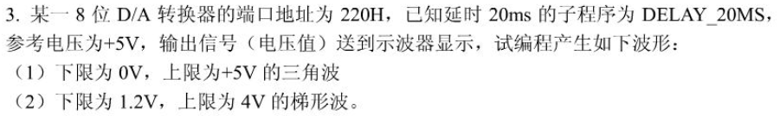
（1）程序如下：
BEGIN: MOV AL,0 ;下限值
MOV DX,220H ;地址
UP: OUT DX,AL
CALL DELAY ;不需要延时20ms
INC AL
CMP AL,00H ;0FFH+1
JNZ UP
DEC AL
DOWN: OUT DX,AL
CALL DELAY
DEC AL
CMP AL,00H
JNZ DOWN
JMP BEGIN

（2）由于1LSB=5V/256=0.019V，所以下限电压对应的数据为：1.2V/0.019V=61=3DH
上限电压对用：4V/0.019V=205=0CDH
程序如下：
BEGIN: MOV AL,3DH ;下限值
MOV DX,220H ;地址
UP: OUT DX,AL
CALL DELAY
INC AL
CMP AL,0CDH
JNZ UP
OUT DX,AL
CALL DELAY_20MS ;上限值，持续20ms
DEC AL
DOWN: OUT DX,AL
CALL DELAY
DEC AL
CMP AL,3DH
JNZ DOWN
OUT DX,AL
CALL DELAY_20MS ;下限值，持续20ms
INC AL
JMP UP

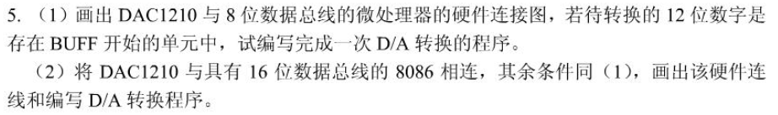
（1）硬件连接图：
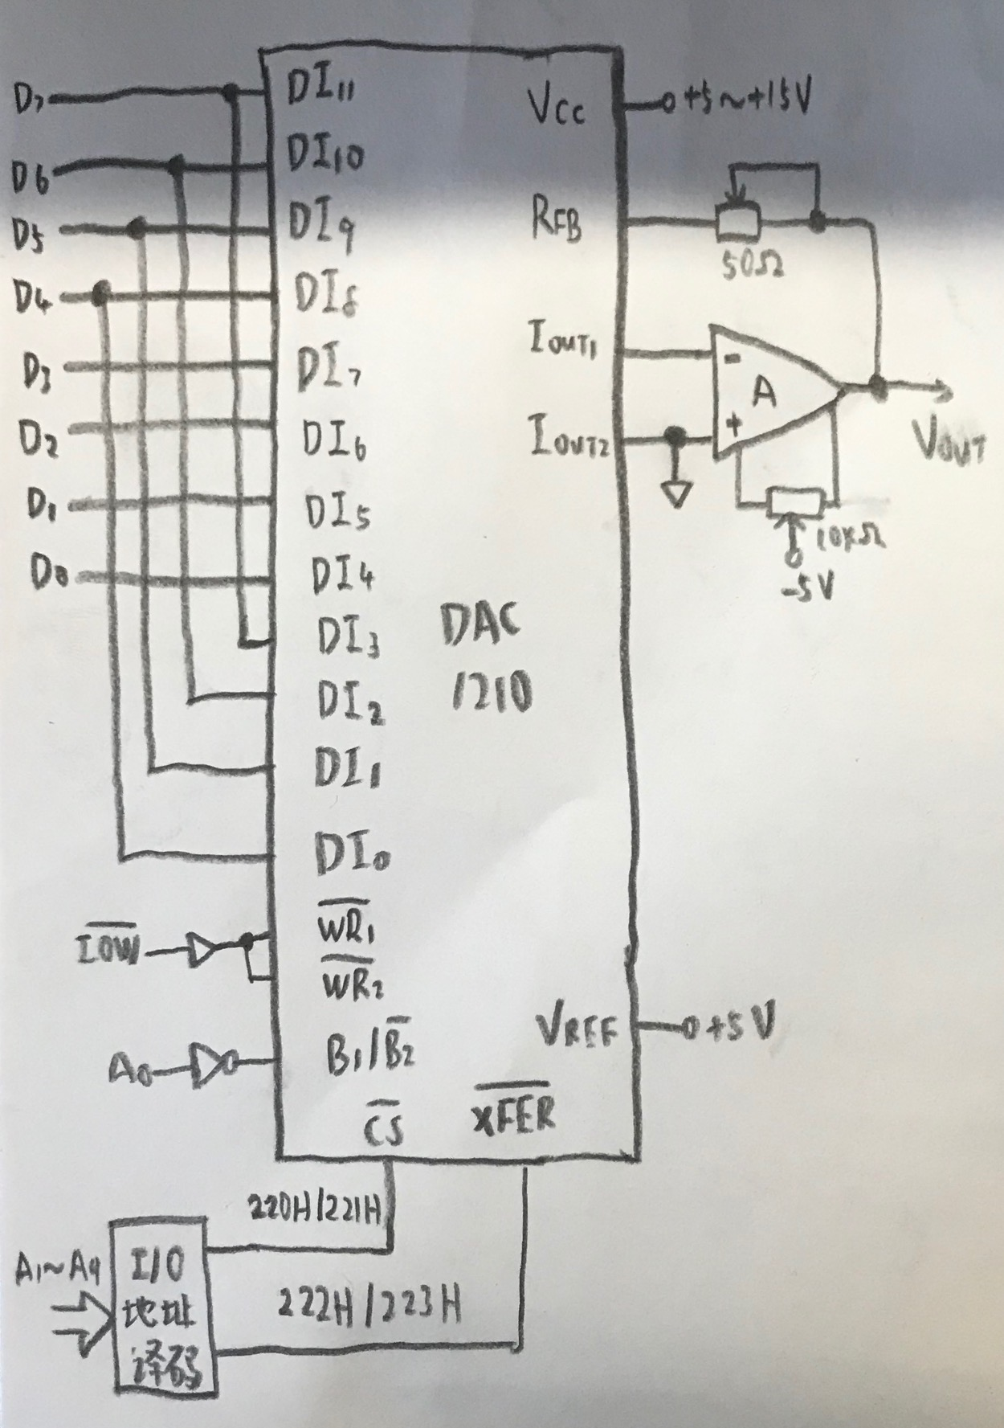

程序：
MOV DX,220H ;低4位寄存器地址
MOV CL,4
MOV BX,BUFF
SHL BX,CL ;左移4位
MOV AL,BH ;高8位数据
OUT DX,AL ;输出高8位

INC DX ;低4位寄存器地址
MOV AL,BL ;低4位数据
OUT DX,AL ;输出低4位数据

MOV DX,222H ;DAC寄存器
OUT DX,AL ;启动12位数据转换

（2）硬件连接图：
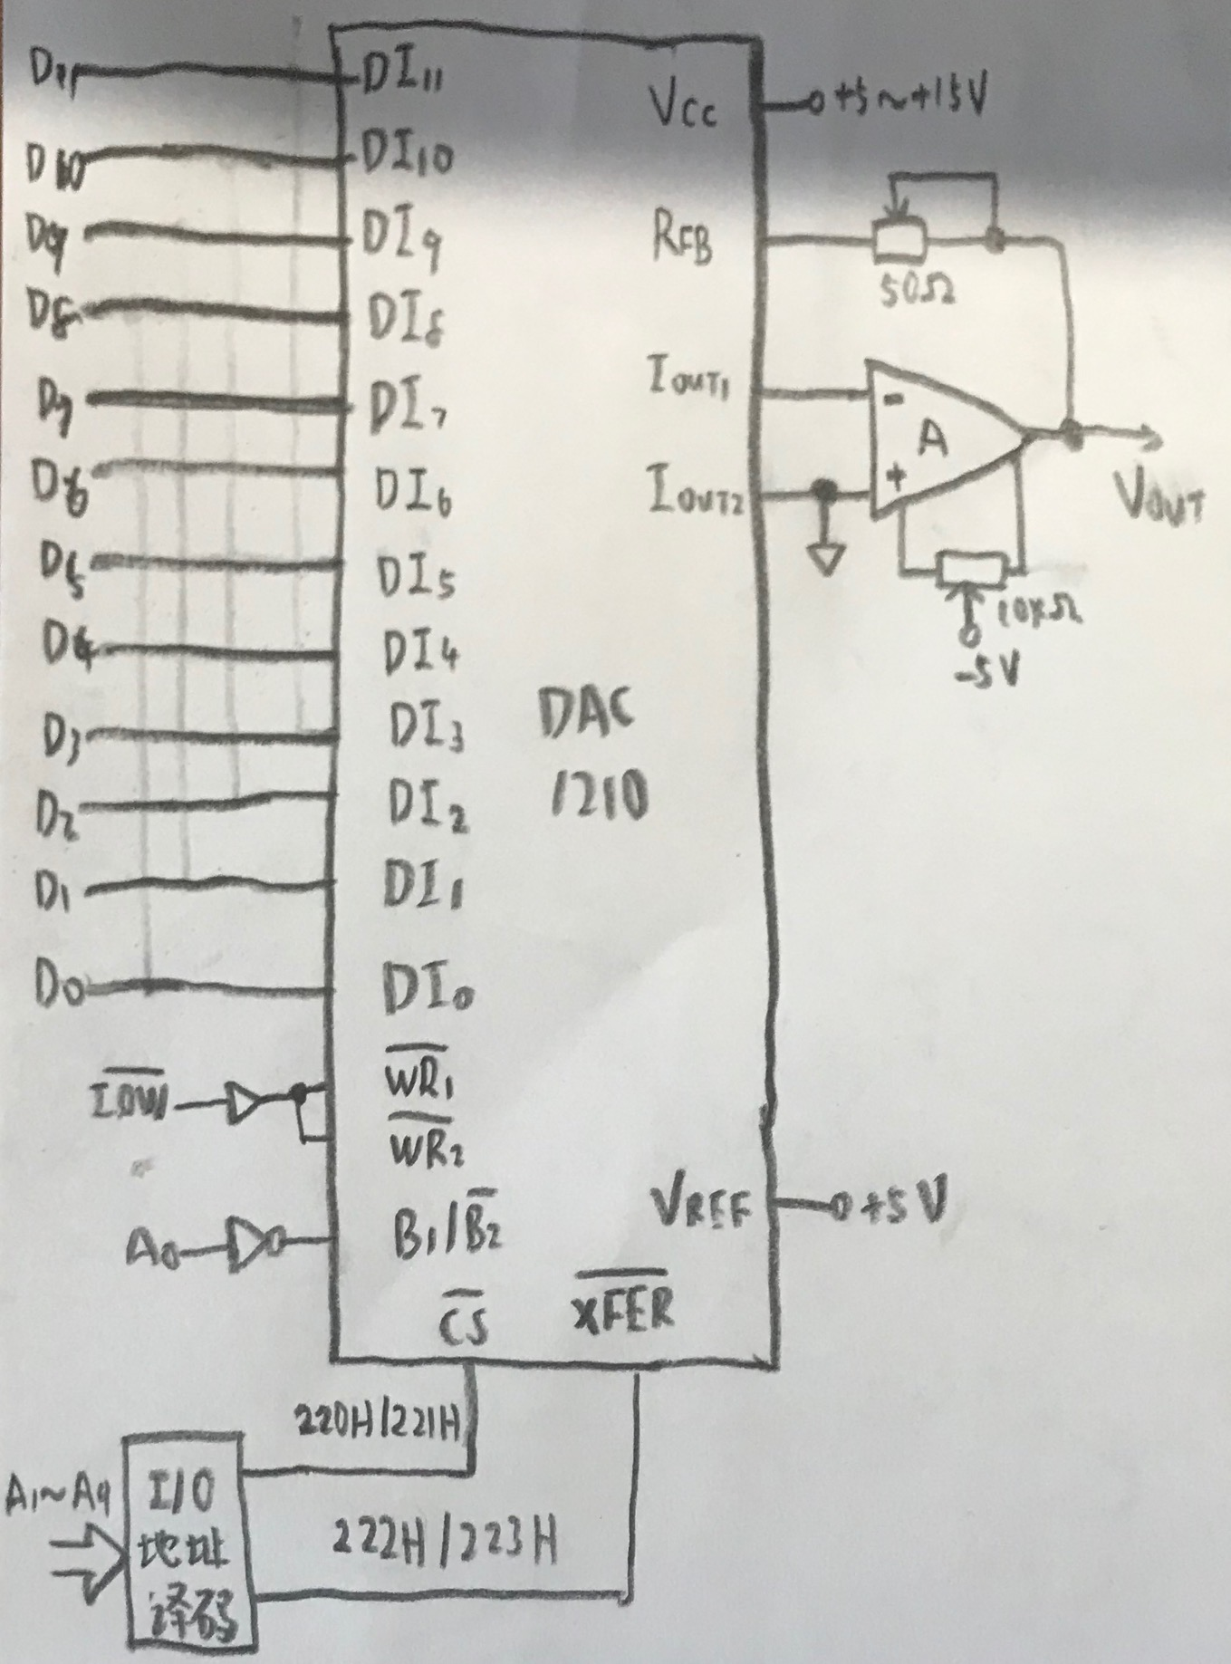

程序：
MOV DX,220H
MOV AX,BUFF
OUT DX,AX
MOV DX,222H
OUT DX,AL

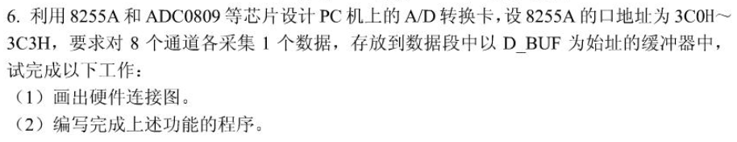
（1）
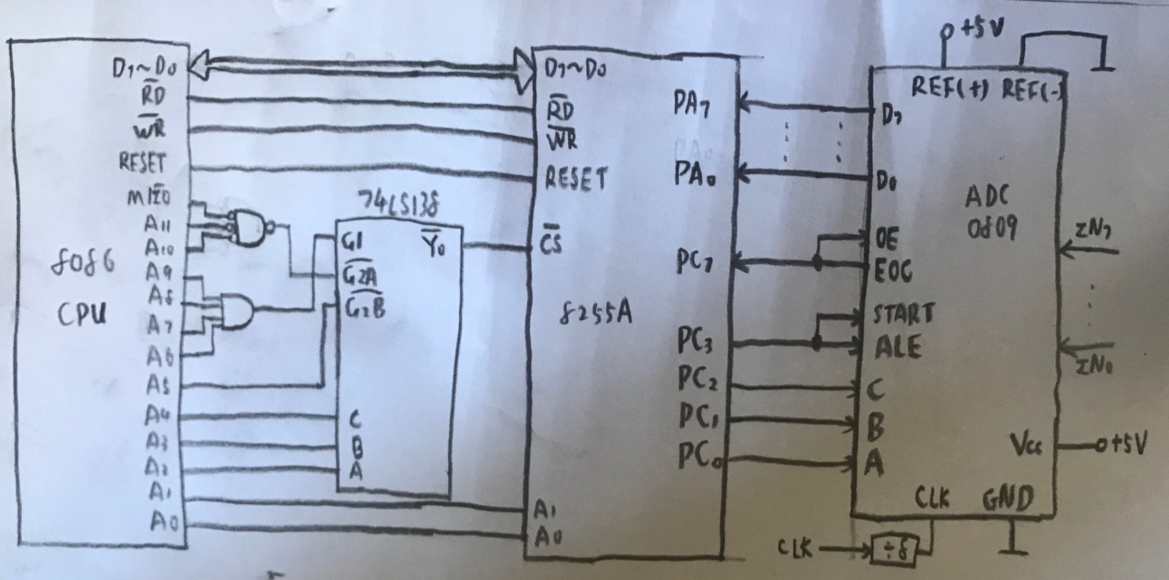

（2）
AD_SUB PROC NEAR
MOV CX,8 ;计数器
CLD ;清方向标志
MOV BL,00H ;通道号，从0开始
LEA DI,D_BUF ;缓冲区偏移地址
NEXT_IN: MOV DX,3C2H ;C口地址
MOV AL,BL
OUT DX,AL ;输入通道号
MOV DX,3C3H ;控制口地址
MOV AL,00000111B ;PC3置1
OUT DX,AL ;输出通道号
NOP
NOP
NOP
MOV AL,00000110B ;PC3复位
OUT DX,AL
MOV DX,3C2H
NO_CONV: IN AL,DX
TEST AL,80H
JNZ NO_CONV ;PC7=1,循环等待
NO_EOC: IN AL,DX ;PC7=1,已经启动转换
TEST AL,80H
JZ NO_EOC ;PC7=0,转换未结束，循环等待
MOV DX,3C0H
IN AL,DX ;读入数据
STOS D_BUF ;存数据
INC BL ;下个通道
LOOP NEXT_IN ;循环下个通道直到结束
RET
AD_SUB ENDP

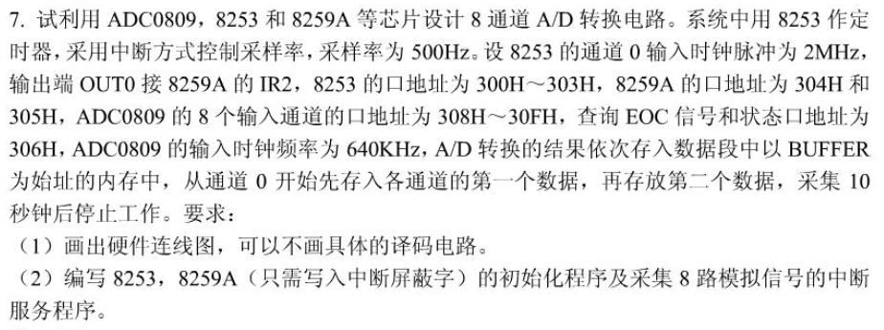
（1）
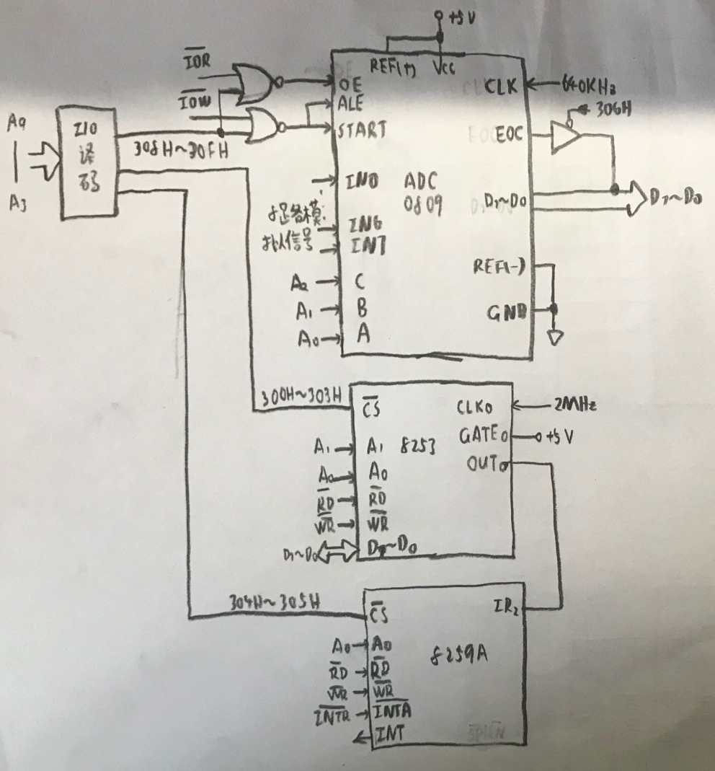

（2）
8253的时钟输入频率为2MHz，f=500Hz，时间常数=2MHz/500Hz=4000
共采集10s/(1/500Hz)=5000次

程序：
DATA SEGMENT
BUFFER DB 8*5000 DUP(?) ;8*5000字节
DATA ENDS

;...堆栈段等

;数据采集子程序
CODE SEGMENT
ASSUME CS:CODE,DS:DATA
AD_8 PROC FAR
;8253初始化编程，通道0，方式2
;先写低字节，后写高字节，BCD，时间常数4000
MOV DX,303H
MOV AL,00110101B
OUT DX,AL
MOV DX,300H ;通道0
MOV AX,4000H ;时间常数4000
OUT DX,AL ;低字节
MOV AL,AH
OUT DX,AL ;高字节

;8359A设置屏蔽字，仅允许8259A和键盘中断，其余禁止
MOV AL,11111001B ;屏蔽字
MOV DX,305H
OUT DX,AL

;数据有关服务
MOV SI,OFFSET BUFFER ;指向数据缓冲区
MOV BX,5000
STI ;开中断
AGAIN: CMP BX,0
JNZ AGAIN ;一直循环到采集完
MOV AL,11111101B ;完成，禁止IR2中断
MOV DX,305H
MOV AH,4CH ;退出中断
INT 21H
RET
AD_8 ENDP

;中断服务子程序，对每个通道均采集一个数据，5000次，存入BUFFER
ADINT PROC NEAR
MOV CX,0008H ;8次
MOV DX,308H
NEXT: OUT DX,AL
PUSH DX ;保存通道号
MOV DX,306H ;状态口
POLL: IN AL,DX ;读入EOC
TEST AL,80H
JNZ POLL ;循环等待
NO_END: IN AL,DX
TEST AL,80H
JZ NO_END
POP DX
IN AL,DX
MOV [SI],AL
INC DX ;下一通道
INC SI
LOOP NEXT
DEC BX ;采集完一轮，BX-1
MOV AL,20H
MOV DX,304H
OUT DX,AL
STI
IRET
ADINT ENDP
CODE ENDS
END

